Communiqué de presse

AMI et congatec Célèbrent 20 Années de Partenariat Fructueux

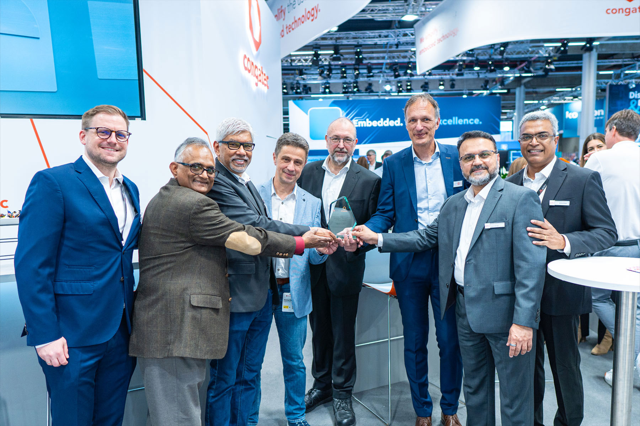

Atlanta, Georgie et Deggendorf, Allemagne, 11 mars, 2025 * * * AMI®, le chef de file mondial des firmwares dynamiques, et congatec, fournisseur de premier plan de technologies embarquées et edge computing, célèbrent aujourd'hui leurs 20 ans de partenariat.

Depuis 2005, AMI et congatec travaillent en étroite collaboration pour fournir des solutions embarquées innovantes aux clients du monde entier. Cette collaboration de longue date a poussé les deux entreprises à développer des technologies avancées et à fournir un support exceptionnel à leur clientèle commune, même pour les défis techniques les plus sophistiqués en matière de systèmes embarqués.

« Nous sommes ravis de célébrer 20 ans de partenariat fructueux avec congatec », a déclaré Sanjoy Maity, CEO d'AMI. « Nos entreprises ont collaboré de manière intensive pour repousser les limites de l'informatique embarquée au cours des deux dernières décennies - il est donc tout à fait approprié de marquer l’événement ici, à l'occasion de l'ouverture d'Embedded World 2025. »

« Depuis le tout début, AMI a été un partenaire de confiance et inestimable dans le parcours de congatec vers l'excellence. Son expertise approfondie en matière de BIOS et de firmware a été déterminante pour nous permettre d'offrir les plus hauts niveaux de performance, de fiabilité et de sécurité de nos COM. Nous avons hâte de poursuivre notre collaboration pour les décennies à venir, en stimulant l'innovation dans l’embarqué et l’edge computing », a déclaré Dominik Ressing, CEO de congatec.

Imran Ahmad, Directeur Général des Ventes d'AMI, a ajouté : « En tant que signataire de notre accord initial avec congatec, j'ai été le témoin de ce que nos deux entreprises ont accompli ensemble et j’en suis très fier. Ces 20 ans de collaboration entre AMI et congatec témoignent de notre engagement commun en faveur de l'innovation, de la qualité et de la satisfaction des clients. Nous attendons avec impatience de nombreuses autres années de collaboration fructueuses pour continuer à faire progresser l'industrie de l'informatique embarquée. »

« AMI a été un partenaire extrêmement fiable pour congatec au cours des 20 dernières années », a déclaré Christian Riesinger, Membre Fondateur et Ingénieur d’application Senior de congatec. « En tant que tout premier partenaire technologique, AMI nous a accompagné à chaque étape. En fait, nous avons signé notre premier accord avec AMI alors que congatec n'était encore qu'une start-up ! Mais AMI nous a traités comme un partenaire de valeur dès le début, gagnant rapidement notre confiance grâce à son expertise et à une mise en œuvre de haute qualité. Nous avons toujours été satisfaits du niveau élevé du support technique fourni par AMI. Ensemble, nous avons favorisé l'innovation grâce à des modules embarqués sécurisés et performants, afin que nos clients puissent saisir rapidement les opportunités qui se présentent et s'imposer comme des précurseurs dans l'industrie. »

Ce partenariat de 20 ans entre AMI et congatec a abouti au développement de nombreux produits et solutions informatiques embarqués couronnés de succès. En combinant l'expertise d'AMI en matière de firmware UEFI et de technologies de gestion à distance avec le leadership de congatec dans le domaine des cartes et modules informatiques embarqués standardisés et personnalisés, les deux sociétés continuent à fournir à leurs clients des plates-formes informatiques embarquées complètes et de haute performance.

Pour l'avenir, AMI et congatec s'engagent à renforcer leur partenariat et à fournir des solutions embarquées encore plus innovantes pour répondre aux besoins évolutifs de leur clientèle mondiale.

* * *

A propos d’AMI

AMI réinvente le firmware pour l'ère de l'informatique moderne. En tant que chef de file mondial des firmwares dynamiques pour les solutions de sécurité, d'orchestration et de gestion, AMI permet aux plates-formes informatiques du monde entier de fonctionner sur site, sur le cloud et à la périphérie. La technologie fondamentale et le support client inébranlable d'AMI ont généré des partenariats pérennes et stimulé l'innovation pour certaines des marques les plus importantes de l'industrie de hautes technologies.

À propos de congatec

congatec est l'un des principaux fournisseurs mondiaux de briques matérielles et logicielles haute performance pour les solutions embarquées et edge basées sur des Computer-on-Modules (COM). Ces modules avancés pilotent des systèmes et des appareils dans des secteurs tels que l'automatisation industrielle, la technologie médicale, la robotique, les télécommunications, etc. Les écosystèmes aReady. haute performance de congatec simplifient et accélèrent le développement de solutions, du COM au cloud. Cette approche prête à l'emploi combine des COM avec des services et des technologies personnalisables qui permettent des avancées de pointe dans la consolidation des systèmes, l'IoT, la sécurité et l'intelligence artificielle. Soutenue par son actionnaire majoritaire, DBAG Fund VIII - un fonds allemand du mid-market axé sur la stimulation de la croissance des entreprises industrielles - congatec dispose du soutien financier et de l'expertise en matière de fusions-acquisitions nécessaires pour tirer parti des opportunités de marché en expansion. Pour plus d'informations, visitez le site http://www.congatec.com/ ou suivez-nous sur LinkedIn et YouTube.

Contact pour les lecteurs:
congatec
Telefon: +49-991-2700-0
info@congatec.com
www.congatec.com

Contact pour la presse congatec:
congatec
Christof Wilde
Telefon: +49-991-2700-2822
christof.wilde@congatec.com

Contact pour la presse Agence:
Publitek GmbH
Julia Wolff
+49 (0)4181 968098-18
julia.wolff@publitek.com
Bremer Straße 6
21244 Buchholz

